Было оплачено 4 позиции на сумму 359 руб: 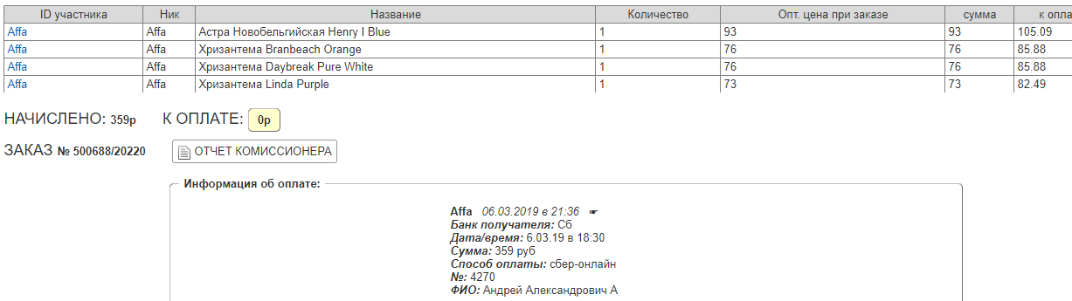

Сейчас выгрузилась таблица с тремя позициями: на сумму 276,85 + 25 рублей. Проверьте наличие. Если нет Хризантемы Linda Perple, просьба пересчитать сумму.